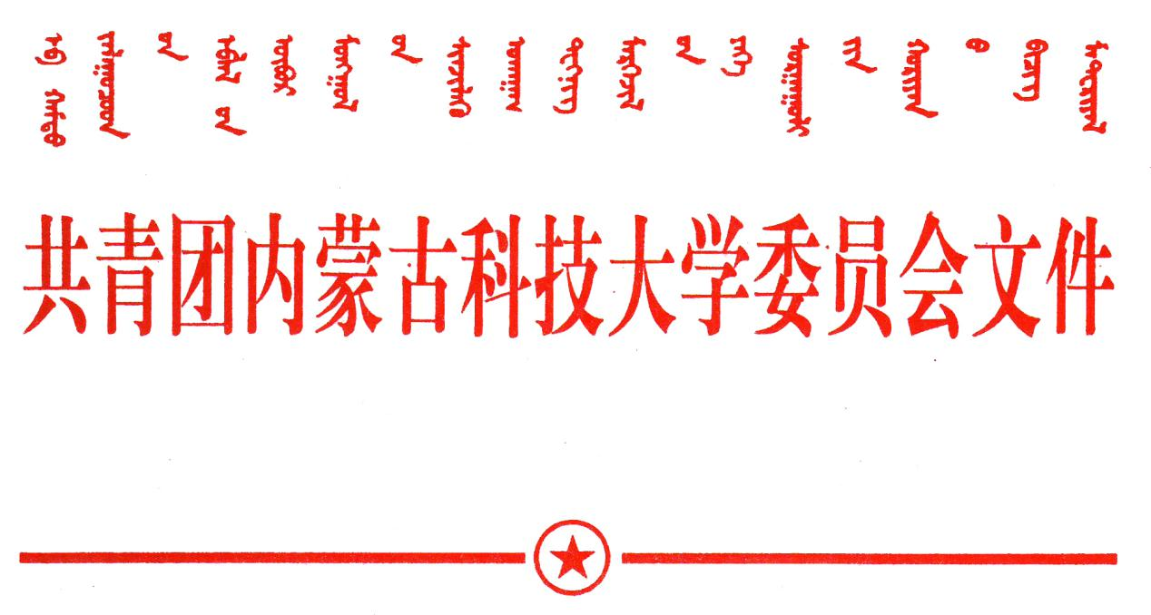
各学院：
内科大团发[2020]42号

为表彰先进，树立典型，激励和引导更多同学投身志愿服务中，尤其是新冠肺炎疫情防控以来，广大青年志愿者不畏艰辛，勇敢前行，用实际行动诠释当代青年的责任与担当。
依据前期对申报材料的审核、评选、经公示，最终评选出能源与环境学院青年志愿者协会等3个集体为“志愿服务优秀集体"；孙斐暄等35名同学为“志愿服务先进个人”；李国超等175名同学为“新冠肺炎疫情防控青年志愿者先进个人”；刘春晓等3名同学为“五星级志愿者"；王立越等30名同学为“四星级志愿者"；赵晟德等48名同学为“三星级志愿者”；张元等57名同学为“二星级志愿者”；李宁等46名同学为“一星级志愿者”。
希望受到表彰的先进集体和个人珍惜荣誉、再接再厉，更好地发挥示范带头作用；希望广大同学积极参与志愿服务活动，弘扬志愿服务精神，为助力我校志愿服务发展贡献青春力量！

附：2019-2020学年内蒙古科技大学“志愿服务优秀集体”、“志愿服务先进个人”、“新冠肺炎疫情防控青年志愿者先进个人”及“星级志愿者”名单。

共青团内蒙古科技大学委员会
2020年7月10日

